Thư mục con nằm trong vùng data

Cách xác định vị trí, làm sao để định vị trí cụ thể của thư mục con trong file

Câu hỏi: tại sao FAT 12 và 16 ko thể truy cập được vùng nhớ lớn hơn 32MB, là do 12 và 16 thôi

12 trỏ được đến tối đa 2 mũ 12

16 tương tự

Subdirectory nằm ở đâu, sub folder

Tìm hiểu về cấu trúc của boot sector

FAT chưa hiểu về cluster là như thế nào

Mỗi cluster có phải 12 bit đối với FAT 12

12 tức là 1 byte + 4 bit của byte liền sau nó đúng ko

Trl: nó dùng 12 bit để thể hiện dải giá trị của cluster

Tương ứng với mỗi giá trị của 12 bit đó thì chúng ta có thể xem được là, biết được là vùng data hay vùng

Trl: tất cả đều trỏ đến vùng data

Về đọc phần boot sector thì nó có các byte trong phần đó thì nó quy định về như thời gian chỉnh sửa tạo ra file (? Liên quan gì đến boot sector) => bị nhầm

Đó là phần root directory entry ko phải boot sector

ở trong 1 file doc có bao gồm nhiều sector, 1 sector là 512 bytes

hỏi: ở trong file floopy đó gồm nhiều sector và 1 sector thì có 512 bytes đúng ko

chưa xác định được file cha và file thư mục con của nó để làm sao

trl: mơ hồ

hỏi: ko hỏi nữa.

Làm rõ về phần bài tập

Cấu trúc của FAT và làm rõ hơn về cấu trúc của việc cần làm gì

Đầu tiên cần hiểu về những khái niệm về những đơn vị của ổ cứng

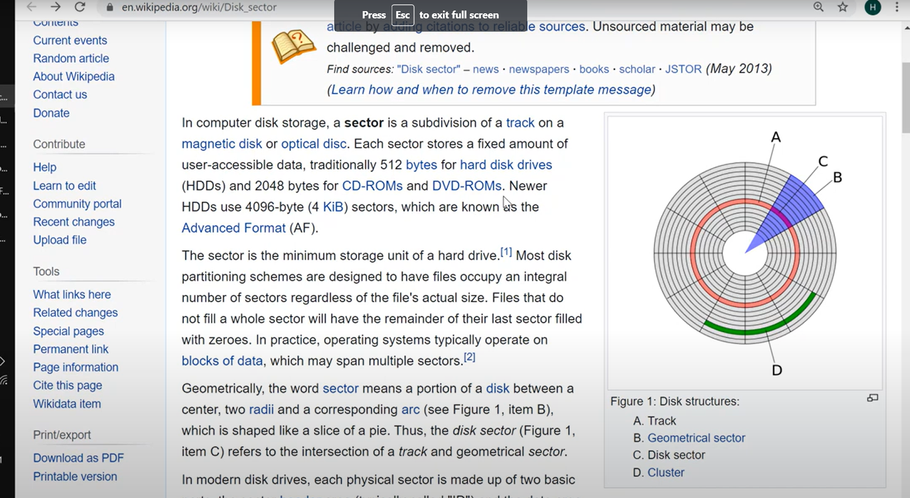

Sử dụng trong ổ đĩa, tức là từ phần ổ đĩa là phần HDD và để tương tác với ổ đĩa thì người ta quy định ra 1 số đơn vị giống như việc đo đạc các thứ ngta quy định đơn vị là cm, hay m

Và khi làm việc với ổ đĩa thì người ta quy định ra 1 số các đơn vị,

Đơn vị thứ nhất là sector, sector là 1 phần của

Nhìn vào ổ đĩa cứng hay nhìn vào đĩa CD nhìn vào nó có rất nhiều các cái rãnh ntn thì khi cả 1 vòng rãnh đầy đủ thì cái đó ngta gọi là track. Hoặc sau này thì 1 track tương đương với .. (1 ổ đữa chứa bài nhạc thì 1 track là 1 phần bài nhạc được lưu trữ trong ổ đĩa)

Ví dụ 1 ổ đĩa 10 bài nhạc thì hình dung là 10 track

Về mặt physical thì 1 track tương đương 1 vòng đầy đủ của 1 cái ổ đĩa như vậy

Nhỏ hơn track là 1 cluster, 1 ổ đĩa chia thành nhiều phần thì 1 cái cluster bao gồm nhiều phần ntn

Phần nhỏ nhất dgl sector

Sector là đơn vị nhỏ nhất để truy xuất đọc vào ổ đĩa

Trên sector là cluster

Cluster có thể là 1, độ rộng cluster nhỏ nhất cũng bằng 1 sector hoặc là nó bằng multiple sector, 1 track = 1 multiple cluster. Đó là về mặt physical

Về mặt file system thì nó cũng quy định các thứ dựa trên các physical ntn

Nó sẽ quy định đơn vị nhỏ nhất là sector và lớn hơn là cluster

Chỉ cần quan tâm 2 đơn vị này

Còn đơn vị track hay geometrical sector này thì ko quan tâm

Để hiểu rõ hơn cấu trúc của FAT

Khi mở 1 file ra thấy phần đầu tiên là boot sector, luôn luôn chứa, bao gồm 512 byte thông tin (ko có nghĩa là độ rộng của boot sector là 512) nhưng động rộng có thể lớn hơn 512 byte.

Trong boot sector, khi mở file ra thì con trỏ file trỏ đến phần đầu của file là trỏ đến vùng boot sector và khi đọc 512 byte ra thì đọc được 512 byte thông tin của bootsector

Khi đọc đến 1 vị trí nào đấy thì nó sẽ quy định đọc đến 1 vị trí nào đấy trong 512 byte

Nó sẽ quy định là có 2 byte để quy định size của 1 sector là bao nhiêu

Ví dụ 2 byte này quy định sector size là bao nhiêu đó.

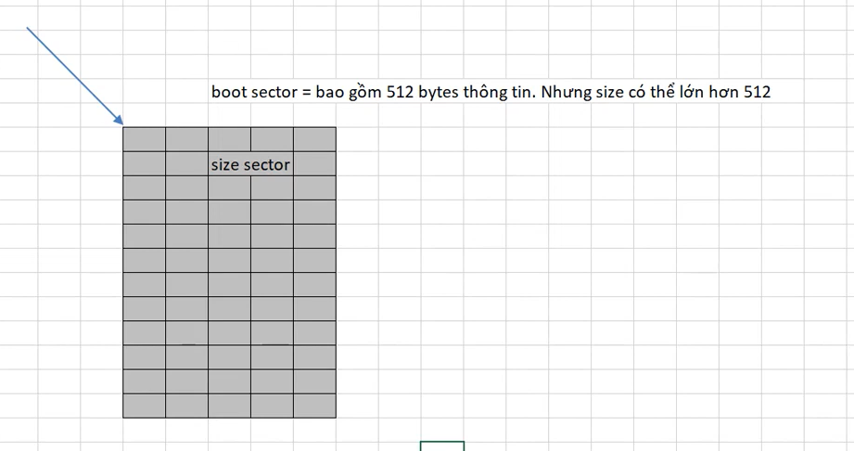

Ví dụ ở đây có thể đọc được giả sử đọc được nội dung của 2 byte đó và ra được giá trị bằng bao nhiêu

Giả sử đọc được nội dung của 2 byte này ra được giá trị 512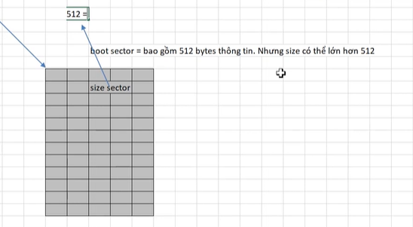

Chẳng hạn thì khi đó tương đương với việc sector size bằng 512 bytes, tương đương với việc 1 sector size bằng 512 bytes

Nếu như đọc ra sector size nó ko bằng 512 mà là 1024 thì có nghĩa là sector size nó là 1024 bytes

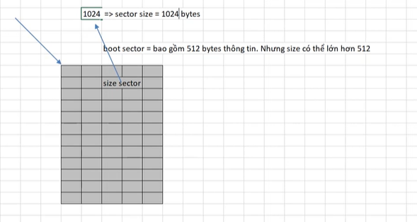

Và file floopy được gửi thì nó đang có giá trị là 512. Phần mềm mình viết phải hỗ trợ chạy ko chỉ 1 file floopy đấy mà nó phải chạy được với tất cả những file floopy có thể tạo ra. Tức là viết chươnng trình có thể chạy được với tất cả những file floopy có thể quy định sector size là 512 hay 1024

Sector size luôn luôn là 1 bội số của 512 và để cho đơn giản

Đến với file floopy thì size của nó luôn là 512 để cho dễ tìm hiểu

Và phần boot sector nó sẽ là gì, là sector 0, tương tự sau phần boot sector có thể đọc được có bao nhiêu result sector, nó sẽ quy định là tổng của boot sector cộng với những sector đi sau nó có bao nhiêu cái result sector. Giả sử như result sector là gì, bằng 1. Đọc nội dung ra bằng gì

(reserve ko phải result ☹)

Bằng 1 chẳng hạn

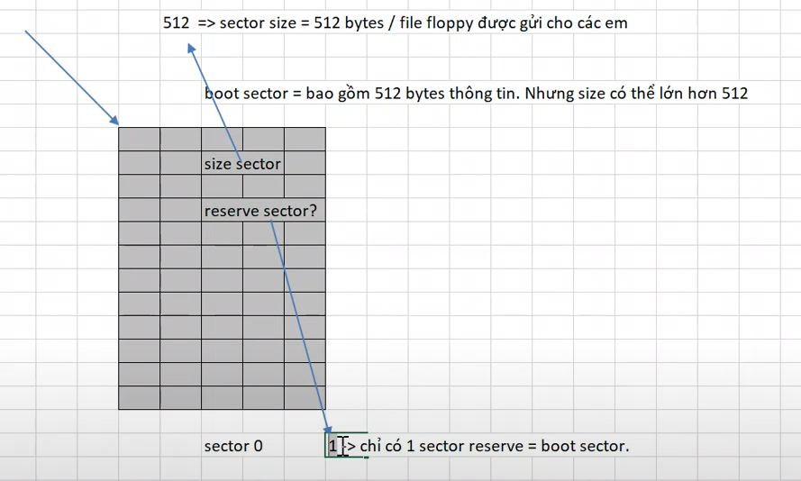

Tức là 1 reserve sector đó chính là cái boot sector tức là cái giá trị luôn luôn lớn hơn bằng 1

Giả sử nó bằng 2

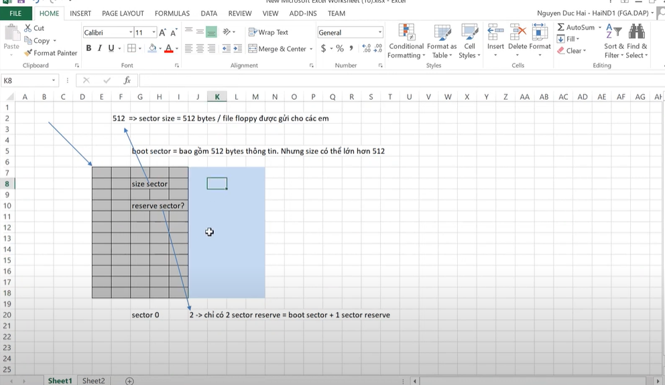

Thì nó sẽ bằng 1 boot sector + 1 sector reserve (đằng sau có thêm 1 cái reserve sector này nữa) và đây là 1 cái sector 1. Tuy nhiên với bài này

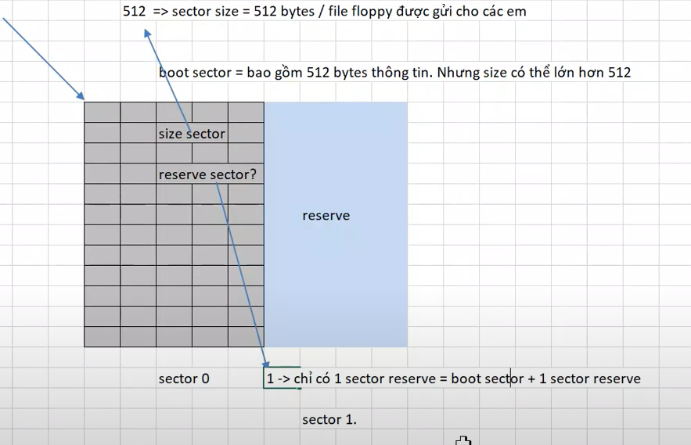

Với cái file floopy thì được nhận thì nó sẽ là 1 reserve sector nó sẽ là 1 như vậy chỉ có 1 thôi và nó sẽ không có phần sector khác nữa và phần này sẽ bỏ đi

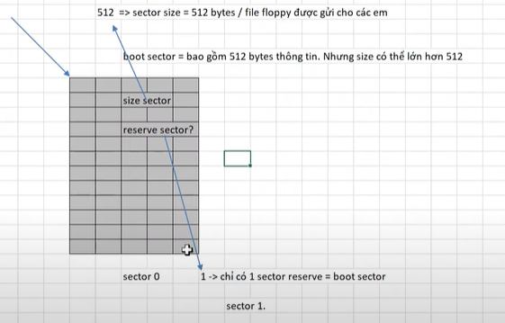

Cần đọc được nội dung của boot sector để nắm được tất cả những thông tin này

Đang đưa ra những thông tin cần thiết để nắm, các thông tin các có thể tự đọc nhưng ko có tác dụng nhiều trong việc phân tích phần đi theo sau cái phần sector

ở đây là 1 tức là có 1 boot sector thôi, sau đó sẽ quy định là number FAT, quy định là có bao nhiêu bảng FAT, nó có thể là 1 bảng FAT hay 2, 3 bảng FAT thì sẽ đọc cái này và trong file floopy được gửi thì nó sẽ quy định là có 2

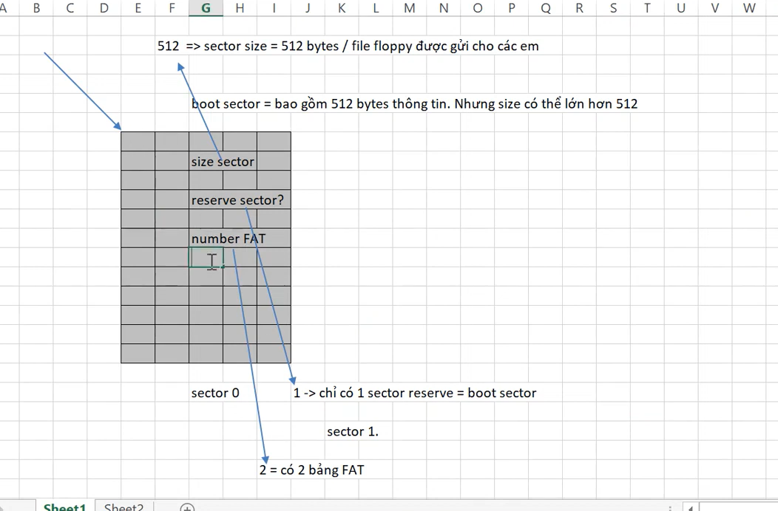

Tức là 2 sẽ có 2 bảng FAT

2 bảng FAT sẽ đi theo sau thằng boot sector, sau đó đọc những thông tin để lấy ra được những thông tin của size of FAT. Với file floopy được gửi sẽ đọc được size of Fat sẽ bằng 9 tương đương với việc 1 bản FAT chiếm 9 sector => 2 bản FAT chiếm 18 sector

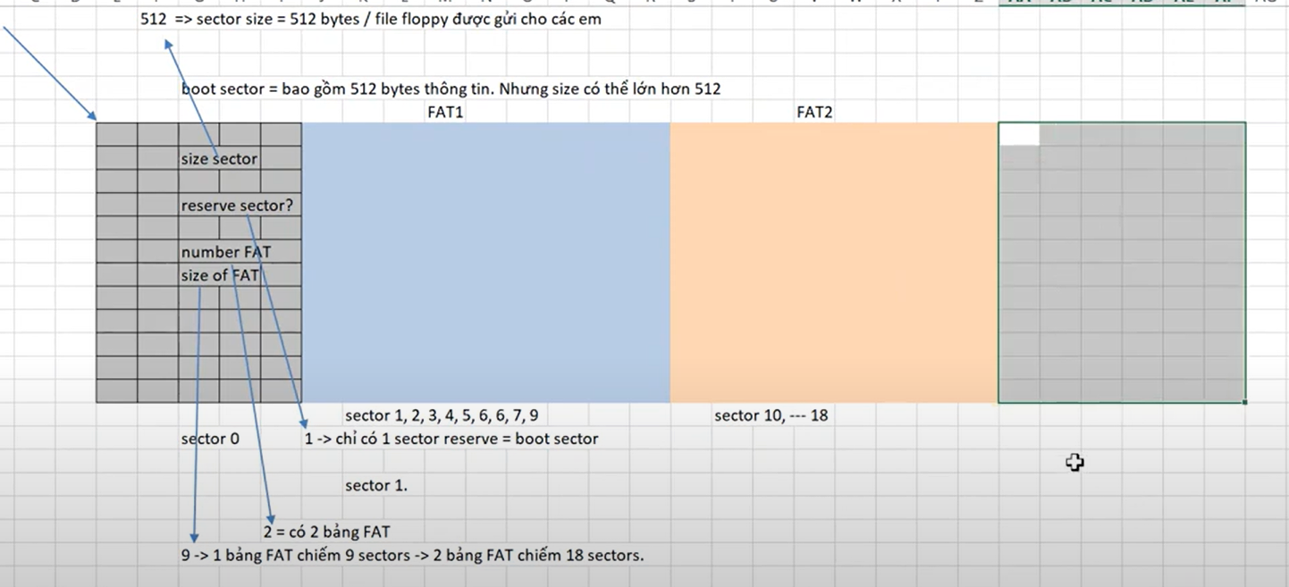

Vậy hình dung sau khi đọc được những thông tin này thì sẽ viết được

Đi theo cái này sẽ là 1 bảng FAT

Fat1 với size là 9 sector thì nó sẽ nằm từ sector 1,2,3,4,…9 đi từ sector 1 đến 9 cho bảng FAT

Tương tự với bảng FAT2 vì khi đọc thông tin trong boot sector, ta biết được là trong cấu trúc của tôi sẽ có 2 loại FAT

FAT2 cũng chiếm size là 9 sector, từ sector 10 đến 18

Sector 19 sẽ là vùng root directory

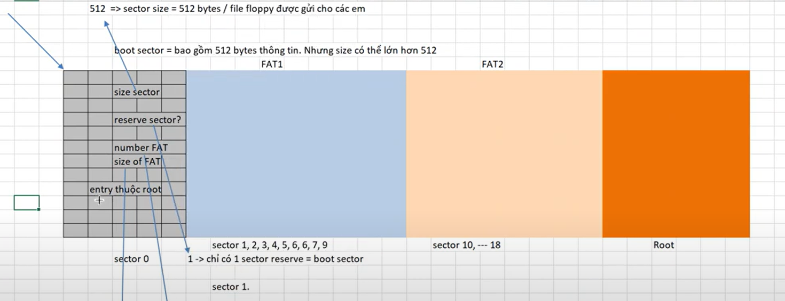

Đọc trong bảng FAT sẽ biết được là có bao nhiêu entry thuộc

Từ entry này sẽ tính ra được số lượng .. từ cái số entry này

Mỗi entry chiếm

Khi đọc thông tin sẽ biết được mỗi entry chiếm 32 bytes

Khi biết được số entry thì nhân với 32 và chia cho sector size thì ra được size của root

Lấy được size của vùng root thì file floopy đâu đó được từ sector 19 đến sector 33.

Đọc phần boot sector để phân tích và lấy được các vị trí offset của những vùng 32 hoặc 33 gì đó.

Sau đấy sẽ đến vùng data là vùng còn lại

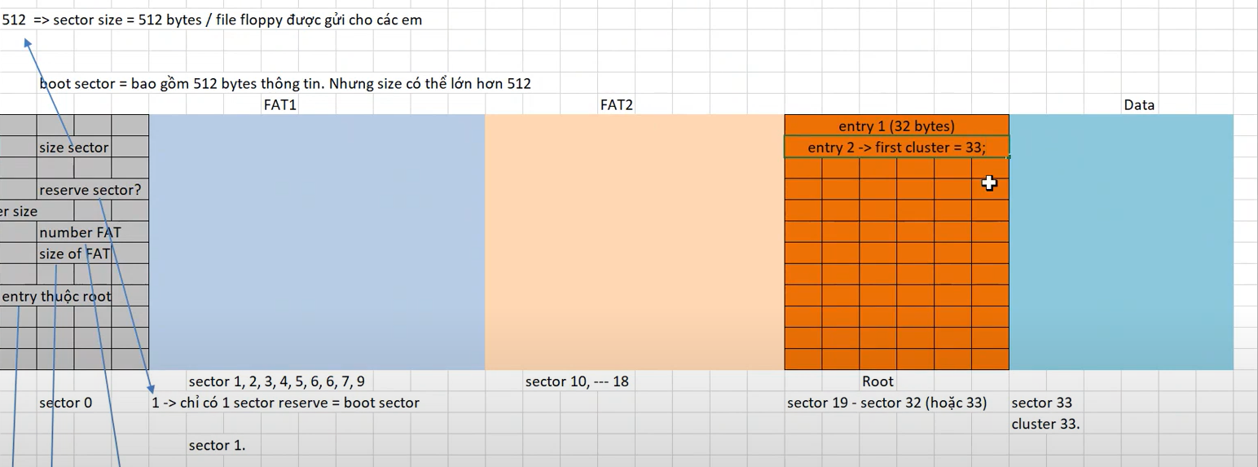

Vùng data sẽ bắt đầu từ sector 34, do size = 512 byte và trong phần boot sector sẽ quy định sector siz. Thông tin này sẽ chứa ta sẽ quy định 1 cluster chiếm bao nhiêu sector

Với file floopy đọc được cluster size = 1 dẫn đến 1 cluster = 1 sector

Dẫn đến vùng data bắt đầu từ sector thứ 34

Đây là phần format chung của file FAT 12 và FAT 16

FAT 32 sẽ ko có vùng root directory mà sẽ được tích hợp vào trong vùng data. Khi đó sẽ đọc phần boot sector để biết được cái root directory nằm ở đâu trong vùng data.

Phần root directory sẽ chứa những, sẽ chính là các thứ mà mình nhìn trong ổ D

Chứa những tt như thế này:

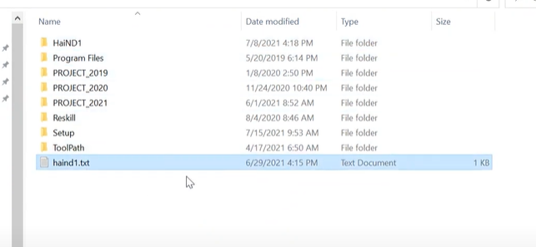

Mỗi cái folder hay 1 file được gọi là 1 entry trong ổ đĩa

Mỗi 1 entry chiếm 32 bytes, ví dụ ở đây là entry1, entry 2 cứ 32 byte 1

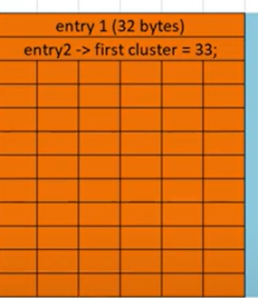

Trong thông tin 32 byte sẽ có những quy định là là first cluster, nó sẽ bảo là nó nằm ở đâu đó trong vùng data, giả sử vùng data nó bằng 33 chẳng hạn

Giả sử entry này là 1 file text: nội dung chứa các ký tự “a” b” “c

Chiếm 1 cluster trong 32

Thực ra số 33 này ko chính xác cho lắm mà nó sẽ có phần offset sẽ bắt đầu từ 2

2 ở đây sẽ được map với cluster đầu tiên ở vùng data

Tại sao ko sử dụng 0 và 1: đọc thêm trong fat system

First cluster sẽ được đánh dấu là phần thứ 2

First cluster sẽ tương đương với vị trí sector thứ 33

Cluster thứ 2 sẽ bắt đầu từ sector thứ 33

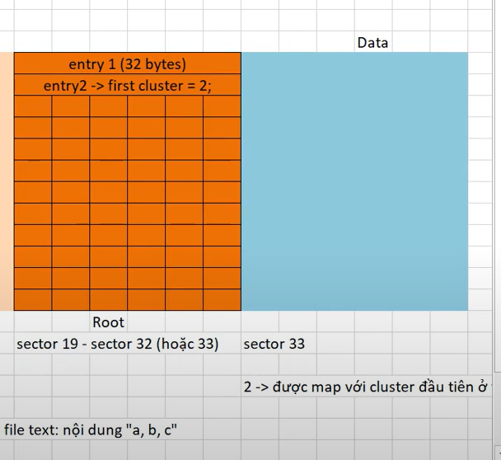

Và nếu đọc thêm thông tin từ boot sector, với thông tin từ bảng FAT 2

Root directory ở đây và vùng data ở đây

Giả sử entry2 là 1 file text, nội dung chứa abc thì

Giả sử đây là cluster đầu tiên của vùng data, cluster số 2 thì mỗi ô nhớ trong vùng cluster đầu tiên nó sẽ chứa ký tự a, ô nhớ thứ 2 chứa ký tự b và 3 chứa c

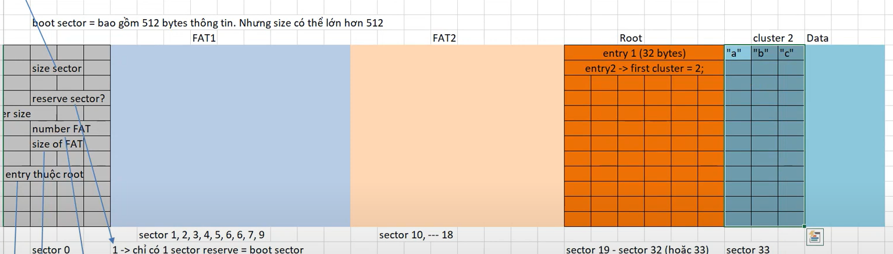

Và toàn bộ phía sau ko chứa gì cả tuy nhiên nó sẽ dẫn tới, nó sẽ vẫn chiếm, cái file text vẫn chiếm tất cả các vùng

1 cluster số 2 chiếm 512 bytes vì 1 cluster = 1 sector, và sector = 512 đối với file floppy được gửi

Khi làm việc với usb, khi copy 1 file, giả sử usb ko dùng bất kỳ 1 phần data nào, copy 1 phần file text có 3 byte abc, khi check dung lượng sử dụng usb có thể chiếm mất 1 KB tức là 1024 byte tức là nó đang chiếm mất 1 cluster, 1 cluster ở đây là 1024 bytes với Usb

Còn file floopy là 512B

Bình thường khi copy chỉ chiếm 3 byte nhưng tại sao lại sử dụng mất 1024 bytes của USB

Cái first cluster chính là cái để biết được entry nằm ở đâu trong vùng data

Giả sử có entry thứ 3

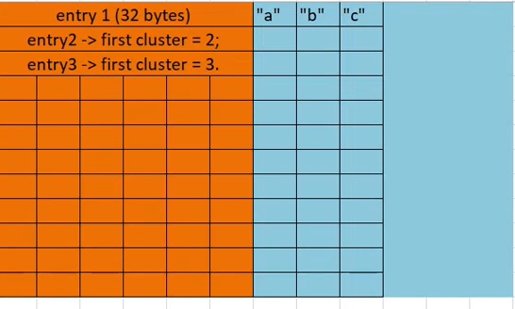

Với entry 3 là 1 sub directory thì sao khi đó giả sử đọc trong cluster số 3 chẳng hạn

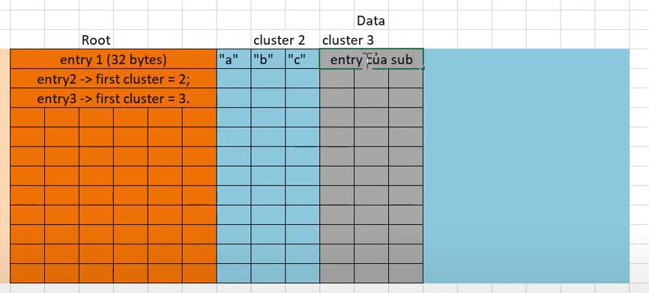

Trong cluster số 3 nội dung gồm 32 byte nó sẽ chia thành từng 32 byte , 32 byte là 1 cái entry của sub. Giống như việc khi mở 1 trong ổ đĩa thì bên trong 1 sub này thì project 2019 này là 1 cái sub directory của ổ đĩa D của root directory này.

Tức là trong sub cũng chứa các cái entry tương tự như bên ngoài cũng là từng 32 byte 1 và nó cũng có cái first cluster để quy định xem là entry đấy nằm ở đâu trong vùng data. Tương tự 32 byte tiếp theo cũng là entry tiếp theo

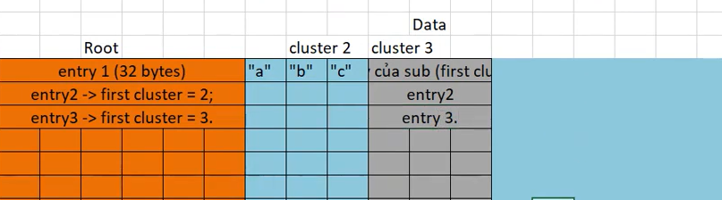

Kiểu như vậy.

Vậy bảng FAT ở đâu, bảng FAT để làm gì, để khi dung lượng của file chiếm lớn hơn 1 cluster thì nó sẽ phải quy định phần data tiếp theo nằm ở đâu trong vùng data, tức là dùng 1 bảng FAT để quy định, giống như 1 danh sách liên kết. cái cluster số 2, cái đầu vào để tìm ra xem phần tử tiếp theo của nó nằm ở đâu. Giả sử quay lại bài toán entry số 2 lớn hơn 512 byte

Giả sử đây là ký tự y gì gì đó

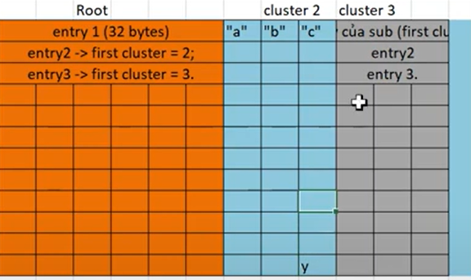

Và rất nhiều ký tự đằng trước

Ta sẽ hình dung 1 bảng FAT ở đây

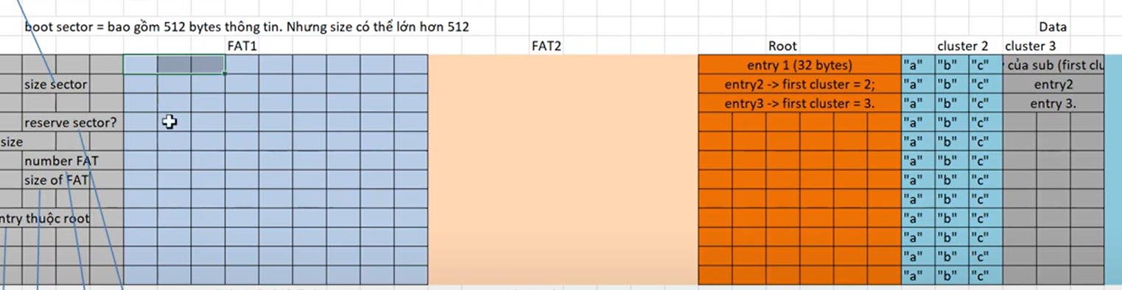

Bảng FAT này là FAT 12 ta sẽ hình dung là FaT 12 dùng 12 bit để quy định cái dải giá trị của 1 cluster. ở đây ta có 3 byte thì ta sẽ lấy được 2 số 12 bit vì 3 byte là 24 bit thì nó sẽ tương đương với 2 số

Thì cái ô số, lấy dấu gạch

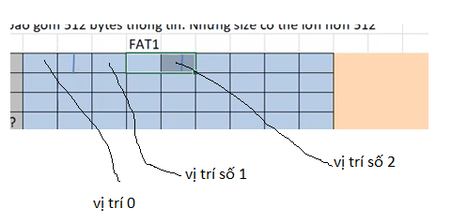

Ta đọc nội dung của vị trí số 2 này thì sẽ lấy được 1 giá trị ở đấy, giá trị đấy nó sẽ

Entry số 2 first cluster bằng 2 thì số 2 là index để truy xuất trong bảng FAT để đọc nội dung ở vị trí số 2 này là 1 số 12 bit tiếp theo

Giả sử đọc bằng 4 chẳng hạn thì bằng với việc là data tiếp theo ở cluster số 4

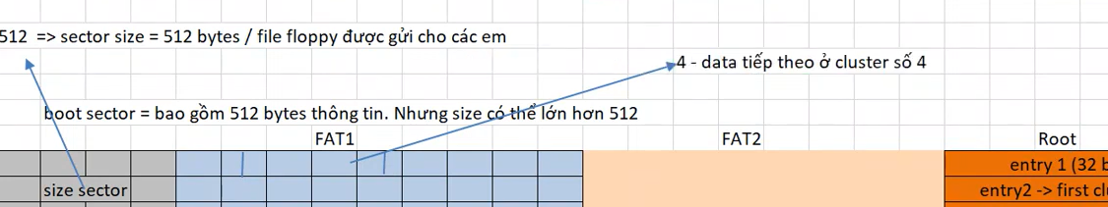

Sau khi đọc được số 4 thì đọc tiếp cluster số 4

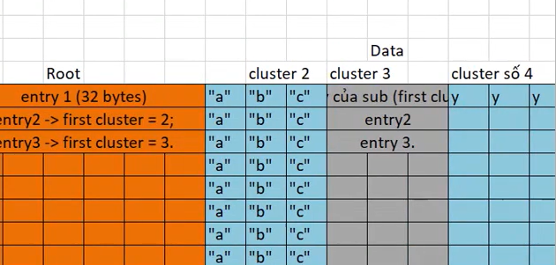

Thì thấy 3 byte tức là entry ở đây là 1 file text abc … lúc này ko phải abc nữa và cuối cùng là 3 ký tự y nằm ở cluster số 4. Từ vị trí cluster số 4 thì lại quay ra đọc bảng FAT thì vị trí số 0 1 2 3

Thì đọc vị trí số 4 thôi, đọc nội dung ở ví trí số 4 thì nó sẽ ra giá trị 0xFFE -> end of file

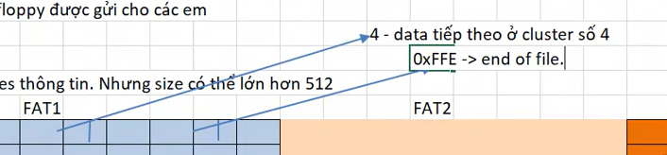

Tức là nó báo là file này đã kết thúc rồi nó sẽ không còn data nữa

Vậy khi đó sẽ kết thúc quá trình đọc nội dung của entry số 2

Tức là nó đọc hết nội dung của entry số 2. Bảng fat giống như bảng next của ass5

Index của nó là giá trị first, cứ 1 giá trị đọc được là 1 index rồi truy xuất ra thằng fat, đọc ra nội dung ở đó rồi … để truy xuất phần tử tiếp theo.

Khi đọc toàn bộ các entry thì sẽ ra 1 cái list of entry -> menu option cho người dùng chọn

Tương tự như vậy khi đọc 1 sub directory thì cũng vậy

ở đây sẽ tạo ra những cái list of entry

từ cái đó tạo ra những menu, option trỏ đến

ví dụ option ở đây là option 0, sau khi tạo ra danh sách rồi tạo ra option 1: người dùng ấn số 1 thì in nội dung của

đọc nội dung của cluster số 2 và đọc ra cái next, next của số 2 truy xuất ra được số 4 và truy xuất ra nội dung của cluster số 4 và ta print toàn bộ thông tin của ô số 2 và 4 này ra sẽ được nội dung của file text tên là option

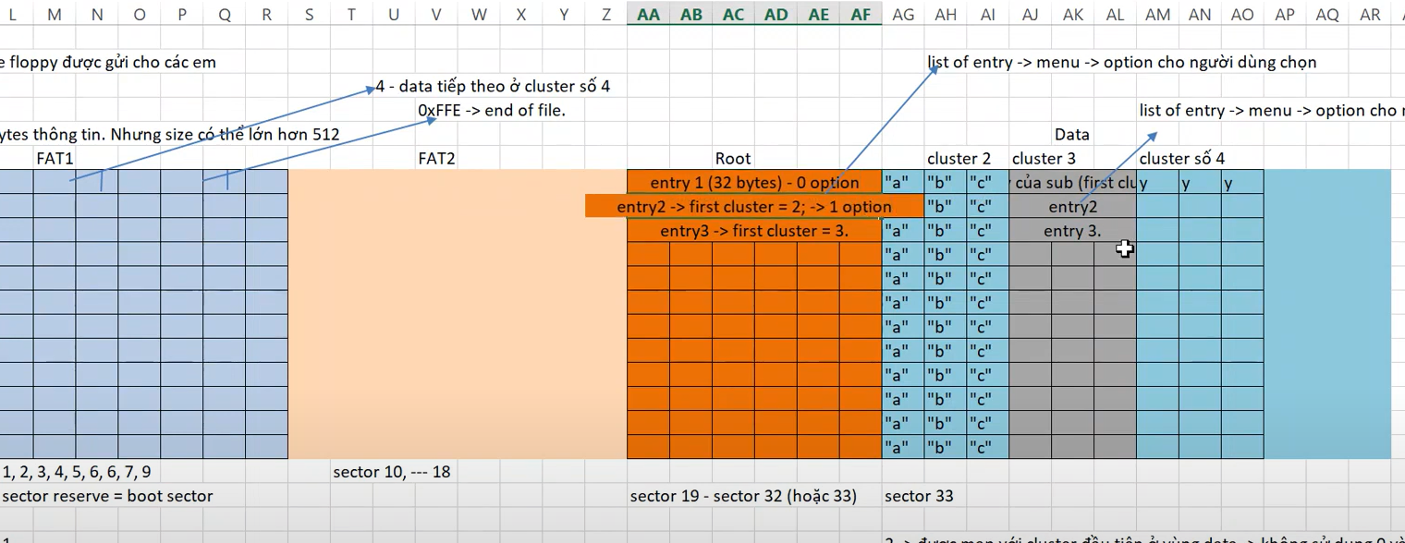

Tương tự như vậy, đó là cách mà mình sẽ làm bài tập này.

Hỏi: trong cluster đấy sẽ chứa, làm sao để phân biệt 1 cái cluster chứa sub directory

Khi đó đọc 32 byte quy định cái đó, 32 byte chỉ nói đến cái first để xem chu trình nó đọc ntn nhưng nó còn các byte khác có 32 byte cơ mà

Đọc nội dung của 32 byte sẽ biết được là cái ngày modified, cái entry này ngày xoá ngày thêm, giờ modifed rồi cuối cùng là abcxyz và file này là folder hay file, tức là đọc cả 32 byte đó sẽ là có những thông tin như vậy.

Đây là phần kiến thức nếu tự tìm hiểu là mất khoảng 1 tháng và để làm được thì toang

Làm dự án cho usb trước đây mất 1 năm còn bây giờ chỉ làm trong 2 tuần, cần tự đọc lại để hiểu sâu là việc khác, biến kiến thức chia sẻ là 1 việc khác

Phần FAT là 1 định dạng file sử dụng rất nhiều trong nhúng ổ đĩa này show trong ổ D là ổ NTFS mà đâu đó vẫn có quy định về folder, date modified, file folder, fat file và dựa vào các thứ chia sẻ để hiểu tài liệu nhanh hơn

Viết các cái chia file chia chức năng giống như cái

Phải chia được chức năng, chia được file tốt thì giải thuật mới tốt, ko chia chức năng tốt thì giải thuật sẽ bị rối ko được điểm cao.

Đọc nội dung 32 bytes của entry đó sẽ quy định entry đó khi nào là entry cuối cùng luôn. Giống như việc ổ đĩa làm 145GB nhưng đang có 44,9GB ko sử dụng tức là nó đang ko đầy, giống như việc root directory chiếm bao nhiêu sector đấy nhưng nó có thể dùng hết ko, có thể ko dùng hết tất cả các dung lượng mà nó có. Chính vì vậy sẽ ko đọc hết toàn bộ mà đọc theo từng entry 1. Đến entry có dấu hiệu kết thúc thì ko đọc nữa vì nó quy định đằng sau nó ko còn bất kỳ 1 entry nào nữa.

Giả sử root này đọc được 3 entry thì

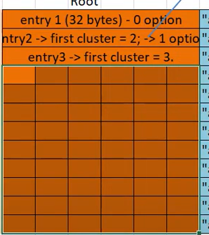 phần dưới ko dùng, kể cả đọc hết cũng ko được thông tin gì, việc đọc đằng sau là việc vô nghĩa -> bị trừ điểm.

Root chứa các thông tin về các entry của file ban đầu (file gốc). giả sử cluster 3 kia gồm những entry của file đầu tức là 1 sub thì giả sử mình vào 1 sub khác thì nó cũng 32 byte là 1 entry, ko có quy định nào bảo nó cần liên tiếp

Có thể sub tiếp theo nằm ở vị trí đâu đó

Phần data ở đây là số 2 nhưng phần data tiếp theo có thể là số 4, số 10, nó có thể ko liên tiếp. về mặt thực tế có thể liên tiếp nhau. Còn lý thuyết thì nó truy xuất theo bảng FAT (bảng cấp phát file)

Đến 1 file trong thư mục con thì mình phải truy xuất đến thằng như kiểu cluster 3 nhưng nó là thư mục ở trong. Nói đến phần format của nó sẽ là từng 32 byte mỗi, mỗi 32 byte 1 sẽ là 1 entry tương tự giả sử 1 entry là 1 sub khác và lớn hơn số 10

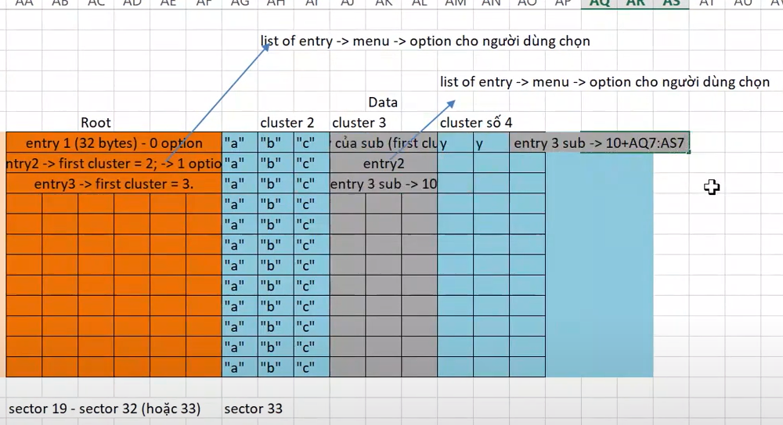

Thì mình sẽ đến phần cluster số 10, giả sử entry 3 ở cluster số 10 và nó là 1 sub

Thì khi đó mình đọc đến cluster số 10

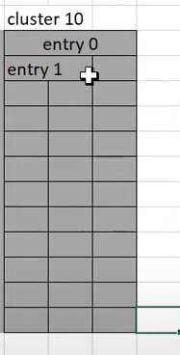

Thí nó lại quy định 32 byte 1, 32 ở đây là 1 entry 0 của sub này

Entry 0 1 2 gì gì đó

Nếu nó là folder thì data của nó sẽ theo format là cứ 32 byte sẽ quy định là 1 entry, nếu nó là file thì data của nó sẽ là các byte thôi.

Có 2 loại entry

Entry short file name và long file name, 2 cái đó khác nhau thì tự đọc

Trong 32 byte của mình entry, byte đầu tiên nó sẽ quy định entry đó là entry cuối cùng hay chưa, ví dụ byte đầu tiên bằng 0 thì đây ko có bất kỳ 1 entry nào phía sau cả, nó khác 10 thì nó sẽ quy định là file hay folder. Về mặt tổng quan thì nó tương tác với nhau ntn và làm sao để nối, liên kết các thông tin từ các cái này với nhau. Còn phần chi tiết thì tất cả nó nằm trong wiki rồi.

Để biết được chương trình của mình có bao nhiêu option thì mình phải biết được phần root có bao nhiêu entry và sub entry

Muốn biết có bao nhiêu phần tử thì phải đọc nội dung ở đây



Cứ đọc được 1 entry thì nó sẽ đẩy vào danh sách liên kết đến khi đọc được entry cuối cùng thì sẽ bấm vào kết thúc quá trình đọc thì mình sẽ có 1 danh sách liên kết ở đây, lúc có danh sách liên kết thì có số lượng phần tử của danh sách liên kết. đó là mình tạo ra được 1 option ( ko hỏi tạo option ntn)

Vùng FAT là nó quy định xem là cái data tiếp theo của cluster đấy ở đâu còn root thì nó quy định là

Vùng root là vùng bắt đầu, vùng khởi nguồn của quá trình đọc ở đâu

Khởi nguồn của việc đọc thôi.

Vậy mình kết hợp 2 cái này để xử lý. Cái tên nói lên tất cả, root là gốc

Khi tạo 1 file mới

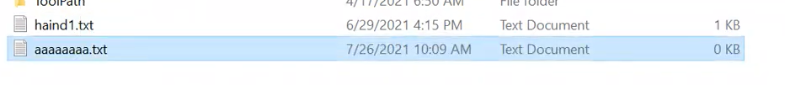

Có ngày tạo, thời gian. Khi đọc file sẽ đọc 32 byte kia thì sẽ có tất cả các thông tin này text document, giờ modifed, …

Trong 32 byte sẽ chứa tất cả các thông tin này, khi có thêm hay xoá thì nó tăng nội dung lên rồi

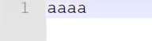

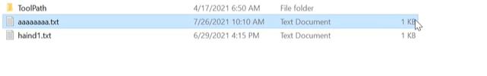

Tăng thêm byte rồi vì khi đó nó có data, nó sẽ chiếm thêm 1 cluster, mỗi cluster ở đây bằng 1K

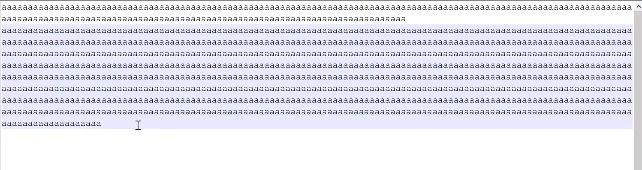



Làm tròn lên 2K, kể cả khi xoá đi vẫn chiếm dung lượng là 1 K 2K nó sẽ ko bao giờ tăng thừa thiếu

Cần nắm được

Đọc phần root dir, định vị vị trí các thư mục con ở đâu trong file

Tìm hiểu về FAT, root, cấu trúc boot sector, cluster

Có thể hỏi trong 32 byte đấy của root directory, byte nào là byte first cluster, byte nào quy định attribute chẳng hạn

Lưu ý; 2 bảng FAT trên mục đích là để backup cho nhau, tức là giả sử như đọc entry số 2 này nó quy định size ở đây là

Cluster số 4 quy định chiếm 3 byte chẳng hạn thì nó tương đương với cluster số 2 là 512 byte, cluster số 4 là 3 byte thì 515 chẳng hạn thì trong 32 byte nó sẽ có 4 byte để quy định size sẽ bằng gì 512 hay 515

Nhưng mà khi đọc xong nội dung cluster số 4, sau đấy truy xuất ở vị trí số 4 nhưng nó ko ra giá end of file (0xFFE) mà nó bằng 8 chẳng hạn thì nó bảo là cần đọc cluster số 8 thì ra gì, ra nội dung phần data tiếp theo. Khi check thfi entry chỉ có size 515 byte thì khi đọc ở đây là đọc đủ data rồi

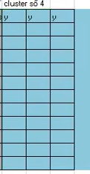

Nhưng mà cái này ko phải end of file tức là ở đây hình dung ra được FAT bị lỗi -> đọc sang bảng FAT thứ 2 là bản back up tức là nó hoàn toàn giống với FAT1

Mục đích là khi bảng 1 bị lỗi thì nó truy xuất đến bảng 2 để đọc lại

Nếu cả 2 bảng cùng lỗi thì báo FAT bị lỗi và khi đấy sẽ phải format lại

Việc đọc sang bảng 2 đấy là mình phải xử lý

Phần system ở bên dưới khi làm việc với bản FAT bị lỗi thì nó sẽ tự đọc lại bản FAT 2 và sau khi đọc bản FAT 2 nó sẽ có việc copy bản FAT này back ngược trở lại bản FAT 1, tức là bản FAT 2 này là backup cho các trường hợp lỗi thì ra

Nếu bản 2 bản fat bị lỗi thì ổ cứng sẽ bị treo nên khi truy xuất bộ nhớ thì thi thoảng ổ cứng có thể bị treo hoặc dẫn đến tình trạng ko thể truy xuất vào ổ cứng sau đấy phải format do cả 2 bản fat này bị sai

Khi viết chương trình lúc nào cũng có các trường hợp này, khi làm bài tập thì nên đề cao mức như vậy, hình dung phần đọc fat lúc nào (làm bt) cũng sẽ ko sai.

Những con số size of sector hay là number FAT khi mà mình boot thêm sao cho linh động

Phải đọc thông tin trong boot sector, ko được fix các giá trị đó